KLASA 5t
Termin egzaminu: 09.01.2026 8:00
MIEJSCE EGZAMINOWANIA: sala 14

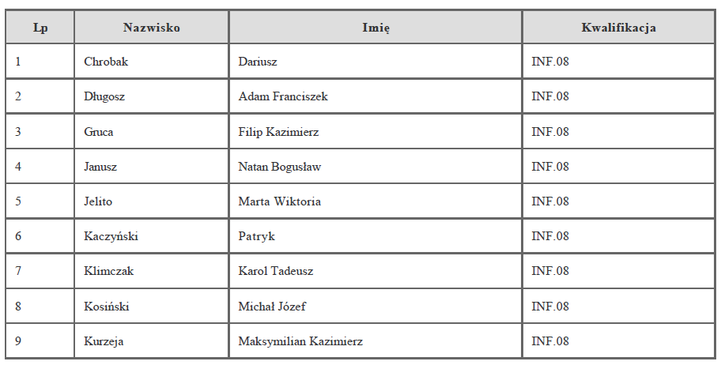

Termin egzaminu: 09.01.2026 10:00
MIEJSCE EGZAMINOWANIA: sala 14

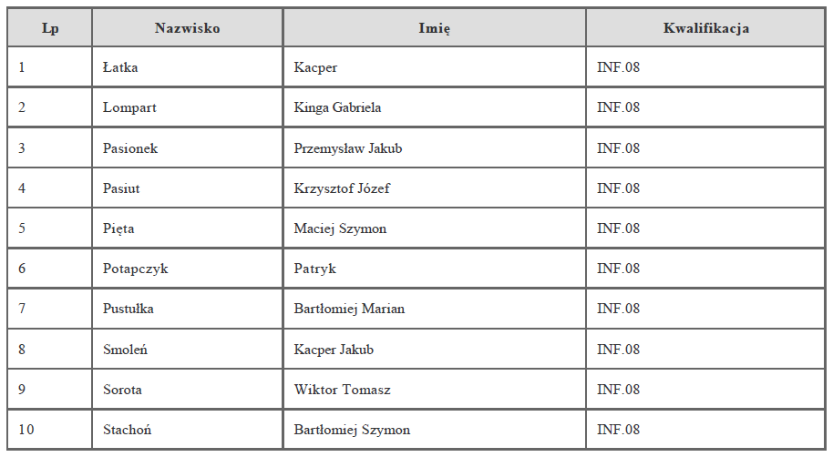

UWAGA! BARTŁOMIEJ PUSTUŁKA – FINALISTA OLMPIADY ZWOLNIONY Z EGZAMINU

Termin egzaminu: 09.01.2026 12:00
MIEJSCE EGZAMINOWANIA: sala 14

